**成绩： __________**



**JavaEE架构与开发**

**课程设计**

题 目：a高校快递代拿平台——UD a

学 院：a 计算机与软件学院 a

专 业：a 计算机科学与技术 a

学生姓名：a 张梓悦 20151308026 a

学生姓名：a 倪竹逸 20151308035 a

学生姓名：a 董佳豪 20151308039 a

指导教师：a 方 巍 a

2017年12月11日

目 录

**1 引言 1**

**2 需求分析 1**

**3 概要设计 1**

**4 详细设计 1**

**5 测试 1**

**6 总结 1**

**7 参考文献 1**

**8 附录 1**

# 前言

## 编写目的

2016年快递业务量突破300亿件，近十年来在电子商务发展的带动下，我国快递业呈飞速发展态势。从最新的数据统计看，16~32岁的年轻人占83%，而其中高校大学生是网购不折不扣的主力军。现在高校校园里大多数快递都是先由快递公司发放到学校附近的菜鸟驿站，然后再由学生去取快递，而这其中由于个人的课程紧凑、距离领取快递点过远或者天气恶劣等其他原因，给许多大学生带来了诸多不便的问题。因此开发一个能既帮助一部分同学免去排队等候时间，又能让另一部分同学挣到些许生活费，同时价格又能为广大同学接受的高校校园快递代拿平台就显得格外有必要。

## 项目背景

项目名称定为：高校快递代拿平台——UD。本平台具有快递代拿以及兼职代取快递的功能。代拿快递模块：甲方可以根据个人需求与平台乙方协调时间，乙方按时送快递上门，与甲方对接完成订单。兼职代取快递模块：兼职同学丙方在乙方平台获得认证之后可以在自己闲暇时段或者在自己取件顺路时替甲方代取快递。

## 相关技术

高校快递代拿平台——UD，基于Android平台而开发的应用。

基于Android的LBS（基于位置的服务），通过百度定位SDK为用户提供精确、高效的定位服务。

（后端服务器啥的）

# 需求分析

# 概要设计

# 详细设计

# 测试

登录界面：

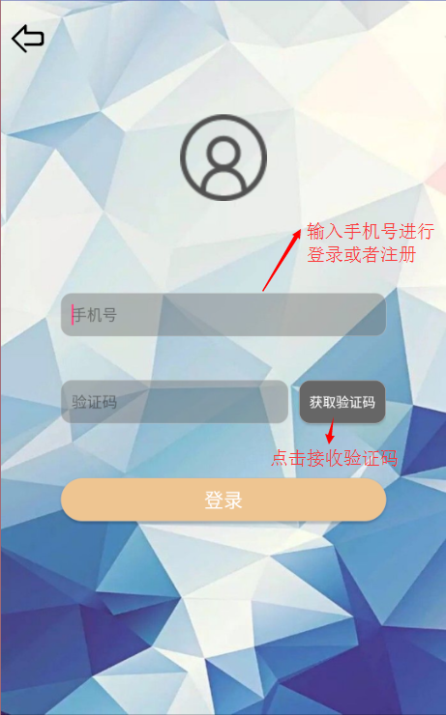

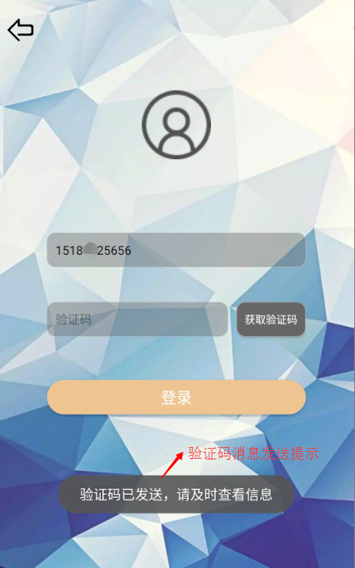

选择地址界面：

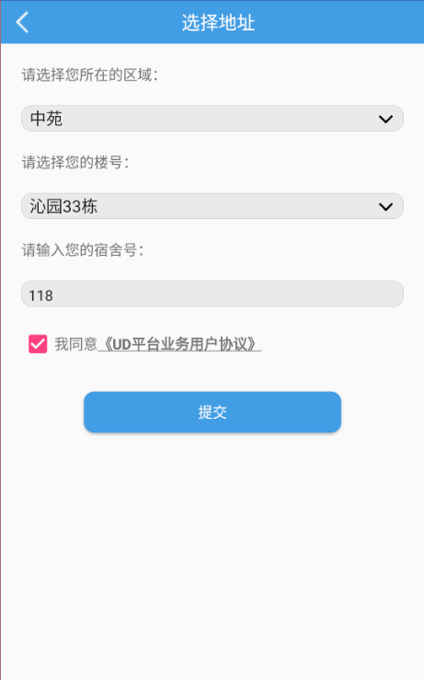

主页面：

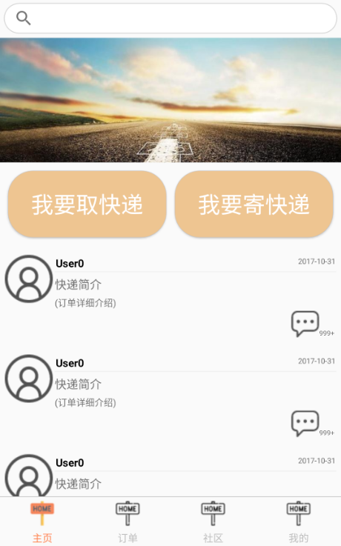

# 总结

# 参考文献

# 附录